PREMIOS DE INNOVACIÓN PÚBLICA  NovaGob México 2026 | 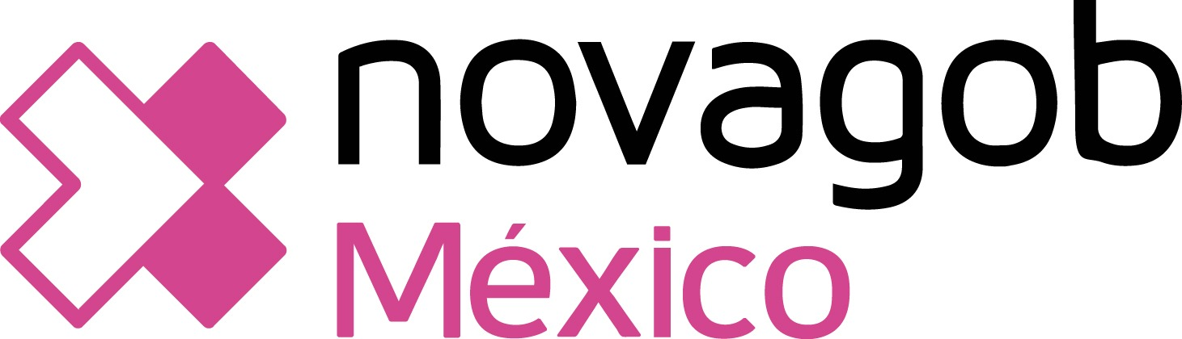

Resultados generales de la votación abierta al público en general — Premios de Innovación Pública NovaGob México 2026

La Fundación NovaGob México se complace en anunciar los ganadores de los Premios de Innovación Pública 2026. La votación abierta al público en general recibió un total de 7,963 respuestas, provenientes de personas de México y América Latina que eligieron entre las doce candidaturas finalistas en seis categorías.

Los ganadores de esta edición son:
Categoría | Candidatura(s) ganadora(s)
Innovación en Transformación Digital | Ventanilla Digital BC
Innovación en gobernanza y gestión urbana y metropolitana | Sistema Integral de Desarrollo Metropolitano — SIDmetro
Innovación en Participación Ciudadana | Asamblea Climática de Nuevo León y  Presupuesto CRECES
Innovación en gestión hídrica y resiliencia ambiental | Programa Nidos de Lluvia
Innovación en desarrollo social | Programa Intersectorial para Atención a la Desnutrición Infantil en el Estado de Chihuahua
Innovación en la gestión pública latinoamericana | PAP Sacaba — Monitoreo de Papanicolaou y Prevención del Cáncer Cérvico Uterino

En la categoría de Innovación en transformación digital, sobre un total de 4,722 votos válidos, la candidatura “Ventanilla Digital BC” obtuvo el 61.7% y la candidatura “Efectivo cero en la Administración Pública del Estado de Michoacán” obtuvo el 38.3%.
En la categoría de Innovación en gobernanza y gestión urbana y metropolitana, sobre un total de 4,353 votos válidos, la candidatura “Sistema Integral de Desarrollo Metropolitano — SIDmetro” obtuvo el 52.1% y la candidatura “Planeación por Escenarios de Futuros para la Zona Metropolitana de Monterrey” obtuvo el 47.9%.
En la categoría de Innovación en Participación Ciudadana, sobre un total de 4,364 votos válidos, la candidatura “Asamblea Climática de Nuevo León” obtuvo el 50 % y la candidatura “Presupuesto CRECES” obtuvo el 50 %. La diferencia entre ambas fue menor al umbral de empate técnico establecido, por lo que las dos candidaturas resultaron ganadoras.
En la categoría de Innovación en gestión hídrica y resiliencia ambiental, sobre un total de 4,234 votos válidos, la candidatura “Programa Nidos de Lluvia” obtuvo el 64.9% y la candidatura “Programa de Apoyo para la Producción Sostenible de Raicilla” obtuvo el 35.1%.
En la categoría de Innovación en desarrollo social, sobre un total de 6,541 votos válidos, la candidatura “Programa Intersectorial para Atención a la Desnutrición Infantil en el Estado de Chihuahua” obtuvo el 84.5% y la candidatura “Implementación del Presupuesto con Enfoque de Género en el Estado de Guanajuato” obtuvo el 15.5%.
En la categoría de Innovación en la gestión pública latinoamericana, sobre un total de 4,322 votos válidos, la candidatura “PAP Sacaba — Monitoreo de Papanicolaou y Prevención del Cáncer Cérvico Uterino” obtuvo el 64.6% y la candidatura “Centros de Atención Virtual” obtuvo el 35.4%.
Agradecemos profundamente a todas las candidaturas que participaron en esta primera edición de los Premios de Innovación Pública NovaGob México 2026; felicitamos a las doce finalistas por haber sido seleccionadas entre 102 postulaciones evaluadas por un jurado independiente, y reconocemos especialmente a las candidaturas ganadoras de cada categoría. Un reconocimiento especial para las personas que integraron el jurado por su dedicación y rigor a lo largo de todo el proceso de evaluación.
Con reconocimiento y agradecimiento,

Dr. Ernesto Velasco Sánchez
Presidente del Jurado
Premios de Innovación Pública NovaGob México 2026

